«ОБЩАЯ ХАРАКТЕРИСТИКА КЛАССА РЕПТИЛИИ: СТРОЕНИЕ И ПРОЦЕССЫ ЖИЗНЕДЕЯТЕЛЬНОСТИ»

Внешнее строение: Тело ящерицы из трёх отделов состоит: голова, туловище, хвост. Между головой и туловищем располагается ШЕЯ. Также есть парные конечности, расположенные по бокам туловища. Стоять им тяжело, поэтому часто можно увидеть ящерицу лежа на брюхе.
Покровы: Желез нет, кожа сухая, покрыта чешуйками. Роговой слой мешает росту рептилий, поэтому эти животные линяют, прибл. 5 раз за лето.
Внутреннее строение: Скелет: черепа, туловища, конечностей + их поясов. Мышцы – появились межреберные мышцы.
Дыхание: легкие и дыхательные пути (нос, трахея, бронхи)
Кровеносная: 2 круга кровеообращения, трёхкамерное сердце. Пищеварительная (в толстом кишечнике бактерии, способствуют перевариванию) и выделительная система (почки, мочеточники, мочевой пузырь) по строению сходны с амфибиями. Органы чувств: глаза (с мигательной перепонкой), нюх, слух.
Нервная система: более развиты полушария, мозжечок.
Таблица: Общее строение ящерицы прыткой.
Название структуры | Особенности строения
Отделы тела | Голова, тело, парные конечности, хвост
Скелет | Черепа: есть подвижные соединения  Позвоночник: шейный отдел + грудной (ребра, позвонки, грудина) + крестцовый + хвостовой  Конечности: передние – плечо, предплечие, кисть +грудина, лопатка, ключицы, вороньи кости  задние – бедро, голень, стопа
Покровы | Кожа сухая без желез, покрыта чешуёй.  НО, у Геконов – слизистая!!!  Способность к регенерации!!!
Органы чувств | На глазах 3 повеки: верхняя, нижняя, мигательная (увлажняет глаз)  Нюх: пара ноздрей  Слух: внутреннее и среднее ухо + слух.косточки  Вкус: развит слабо
Пищеварительная | Рот (зубы, язык) – глотка – пищевод – желудок – тонкий кишечник (печень, поджелудочная) – толстый киш. – КЛОАКА.
Выделительная | Тазовые почки – мочеточник – клоака
Дыхательная | Легкие
Кровеносная | 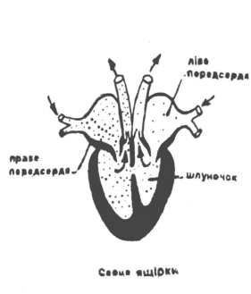  2 круга кровообращения,  трехкамерное сердце –  2 передсердия +  1 желудочек (с неполной перегородкой)
Нервная система | 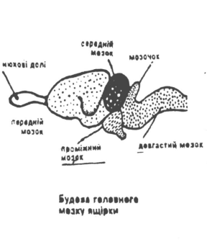  головной  и спинной мозг

